青少年软件编程（图形化）等级考试试卷（四级）
一、单选题(共15题，共30分)
1. | 下图两个积木的值分别是？（ ）  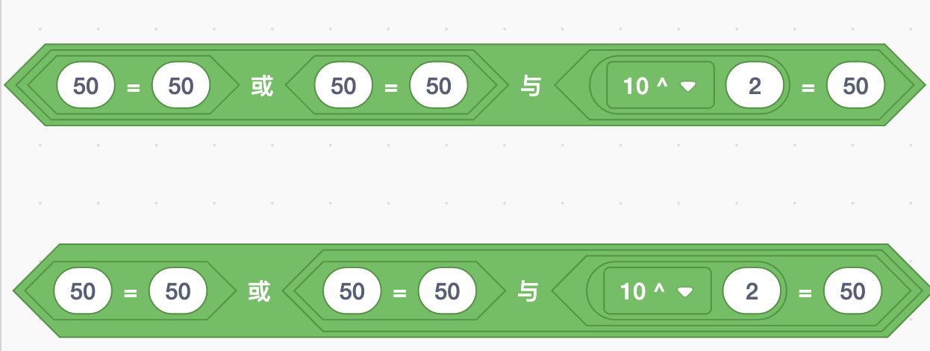
A. | false true

B. | false false

C. | true true

D. | true false

 | 试题编号：20211106-wy-01
 | 试题类型：单选题
 | 标准答案：A
 | 试题难度：一般
 | 试题解析：
 | 考生答案：A
 | 考生得分：2
 | 是否评分：已评分
 | 评价描述：

2. | 小猫和小狗是非常好的朋友，他们发明了一种加密方法：用两位数字代表字母。比如65代表A，66代表B……，75代表K，……，78代表N，79代表O、80代表P、81代表Q、82代表R，……63代表问号。下图是加密后的对话，根据加密规则，解密后的对话是？（ ）  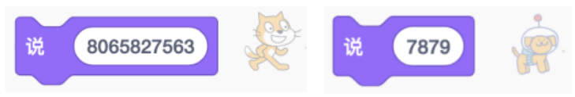
A. | 小猫：park 小狗：no

B. | 小猫：park？ 小狗：no

C. | 小猫：PARK 小狗：NO

D. | 小猫：PARK？ 小狗：NO

 | 试题编号：20211106-wy-02
 | 试题类型：单选题
 | 标准答案：D
 | 试题难度：一般
 | 试题解析：
 | 考生答案：D
 | 考生得分：2
 | 是否评分：已评分
 | 评价描述：

3. | 在跳过危险数游戏中，设定的危险数是3，当遇到3或者3的倍数时，玩家要说跳过，并将该数替换为文字”跳过“。列表“我的链表”中存着一组数，下列哪个程序可以实现危险数游戏？（ ）  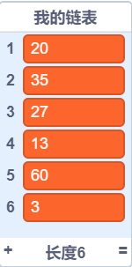
A. | 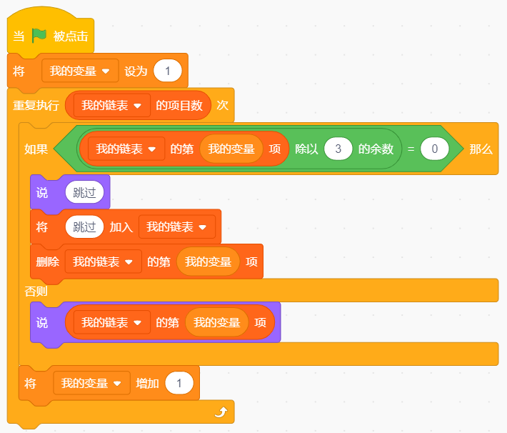

B. | 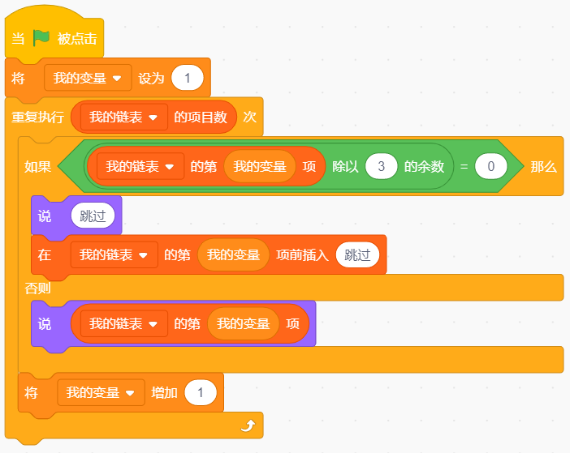

C. | 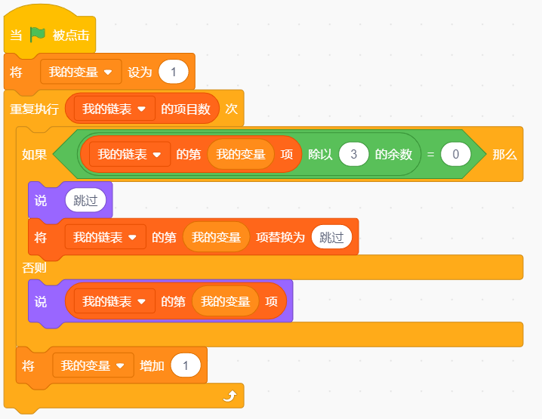

D. | 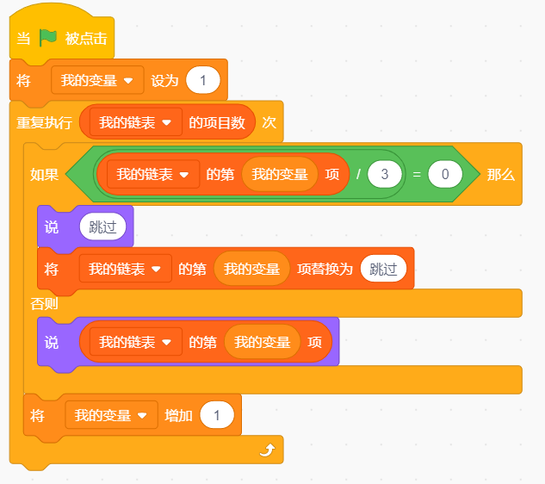

 | 试题编号：20211106-wy-03
 | 试题类型：单选题
 | 标准答案：C
 | 试题难度：一般
 | 试题解析：
 | 考生答案：C
 | 考生得分：2
 | 是否评分：已评分
 | 评价描述：

4. | 新建一个空的列表，命名为“我的链表”，点击三次绿旗，列表的长度以及列表最后一项的值分别是？（ ）  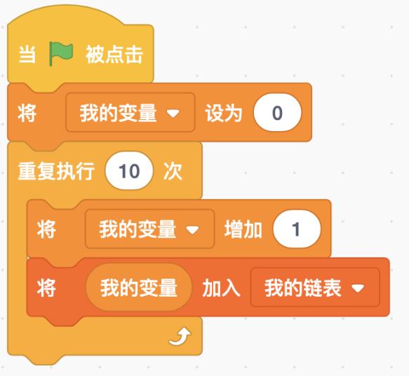
A. | 列表长度为10，最后一项值为30

B. | 列表长度为30，最后一项值为10

C. | 列表长度为10，最后一项值为10

D. | 列表长度为30，最后一项值为30

 | 试题编号：20211106-wy-04
 | 试题类型：单选题
 | 标准答案：B
 | 试题难度：一般
 | 试题解析：
 | 考生答案：B
 | 考生得分：2
 | 是否评分：已评分
 | 评价描述：

5. | 列表“我的链表”存放了一组整数，在①中添加哪个选项可以计算出这组整数的平均值？（ ）  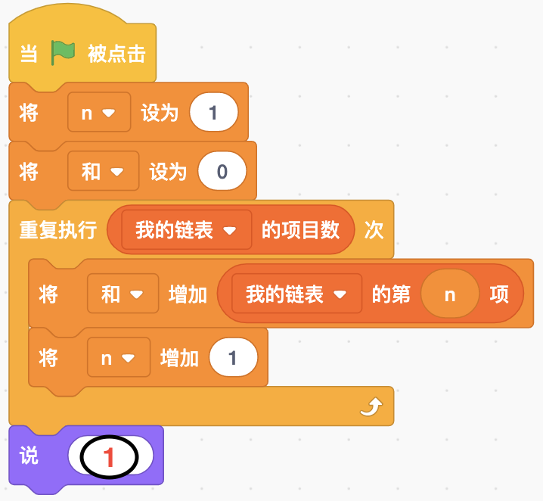
A. | 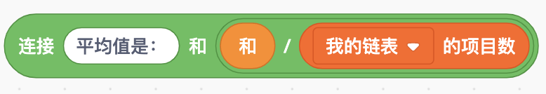

B. | 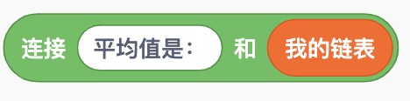

C. | 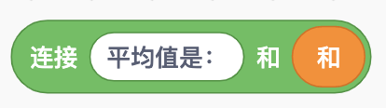

D. | 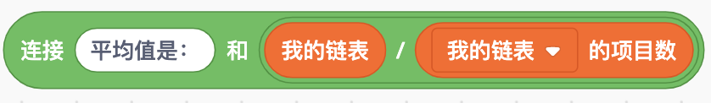

 | 试题编号：20211106-wy-05
 | 试题类型：单选题
 | 标准答案：A
 | 试题难度：一般
 | 试题解析：
 | 考生答案：D
 | 考生得分：0
 | 是否评分：已评分
 | 评价描述：

6. | 默认小猫角色，初始位置舞台中间，小猫一边在舞台自由移动并且碰到边缘就反弹，同时还能说出碰到边缘的次数，下列哪个选项能实现此效果？（ ）
A. | 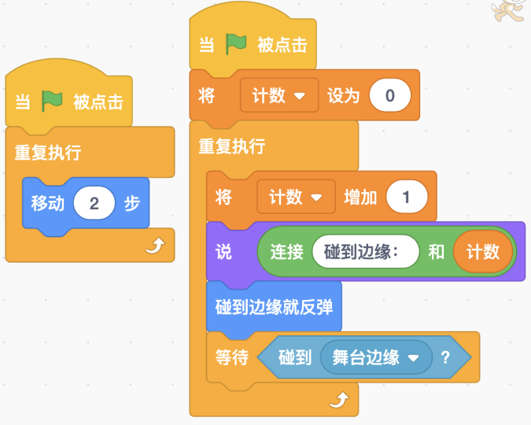

B. | 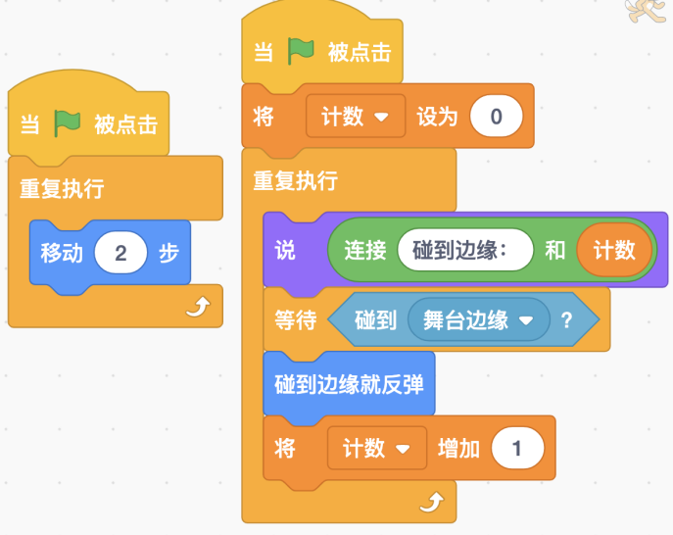

C. | 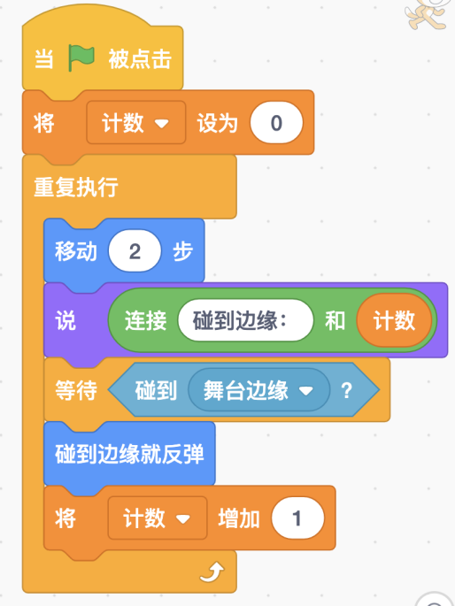

D. | 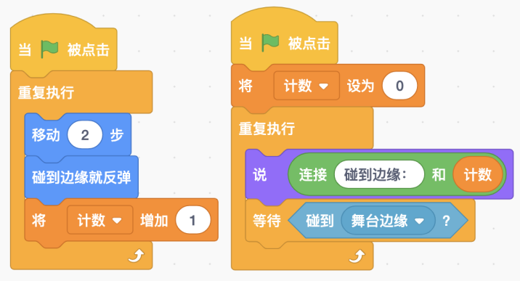

 | 试题编号：20211106-wy-06
 | 试题类型：单选题
 | 标准答案：B
 | 试题难度：一般
 | 试题解析：
 | 考生答案：A
 | 考生得分：0
 | 是否评分：已评分
 | 评价描述：

7. | 水果店在周年庆举办了消费即可抽水果盲盒的游戏，其抽奖机的程序如下图所示，点击绿旗后，按下空格键，顾客不可能抽中的水果是？（ ）  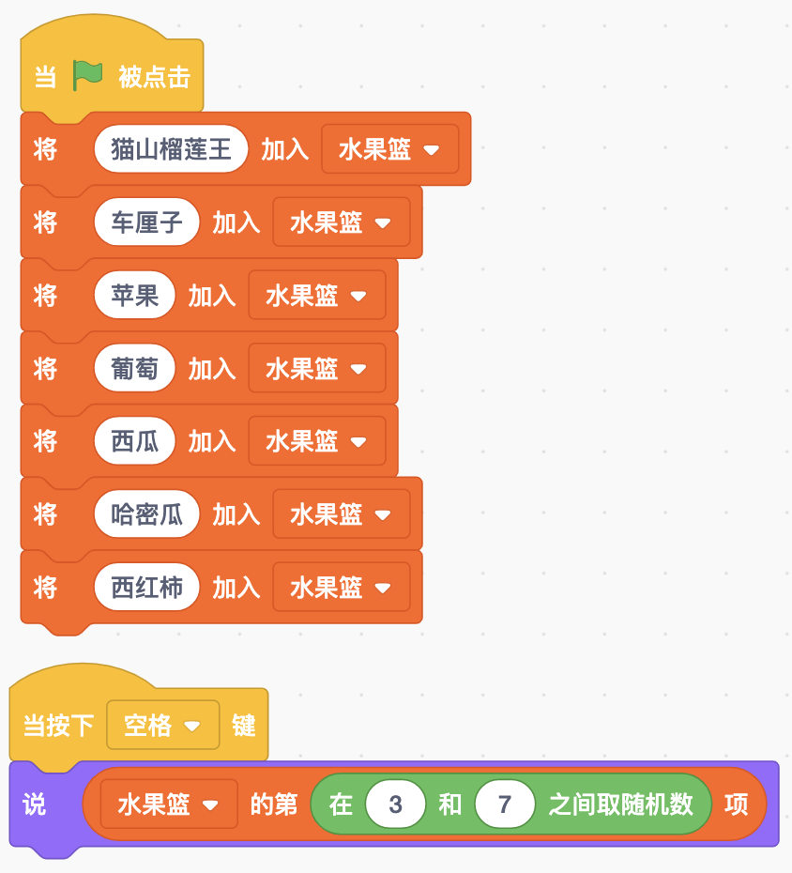
A. | 西红柿或者车厘子

B. | 苹果或者猫山榴莲王

C. | 西红柿或者苹果

D. | 猫山榴莲王或者车厘子

 | 试题编号：20211106-wy-07
 | 试题类型：单选题
 | 标准答案：D
 | 试题难度：一般
 | 试题解析：
 | 考生答案：D
 | 考生得分：2
 | 是否评分：已评分
 | 评价描述：

8. | 点击绿旗，下列选项正确的是？（ ）  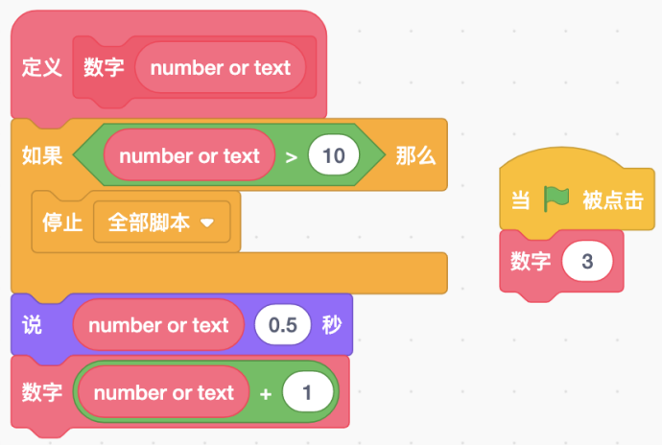
A. | 小猫说3

B. | 小猫什么都不说

C. | 小猫从3开始依次数到10

D. | 小猫从1开始依次数到10

 | 试题编号：20211106-wy-08
 | 试题类型：单选题
 | 标准答案：C
 | 试题难度：一般
 | 试题解析：
 | 考生答案：A
 | 考生得分：0
 | 是否评分：已评分
 | 评价描述：

9. | 小猫程序如下图所示，“碰到颜色”积木的白色与舞台颜色一致，点击一次绿旗，下列选项正确的是？（ ）  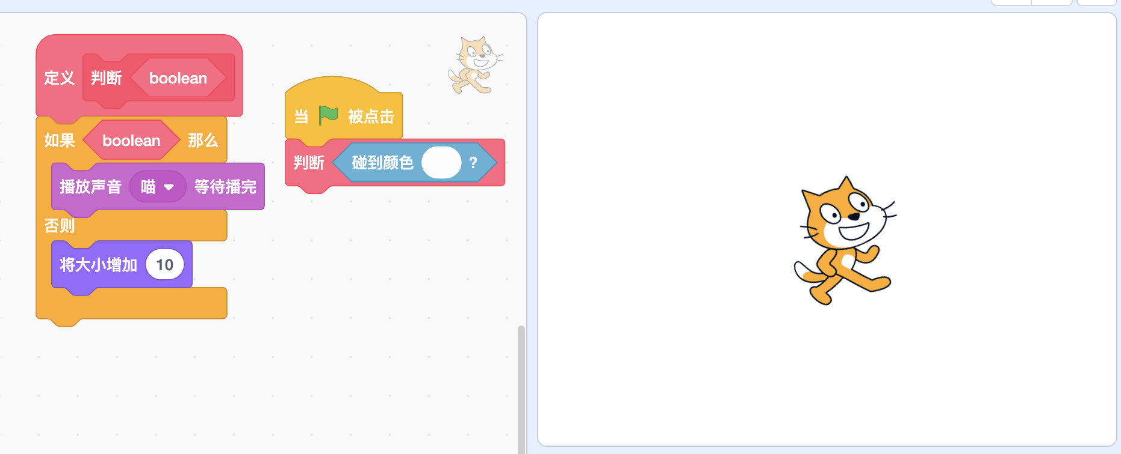
A. | 小猫大小增加10

B. | 小猫的大小一直增加

C. | 小猫发出一声”喵“的声音

D. | 小猫持续发出”喵“的声音

 | 试题编号：20211106-wy-09
 | 试题类型：单选题
 | 标准答案：C
 | 试题难度：一般
 | 试题解析：
 | 考生答案：C
 | 考生得分：2
 | 是否评分：已评分
 | 评价描述：

10. | 绘制如下图所示的图形，程序中数字1到数字4依次填入？（ ）  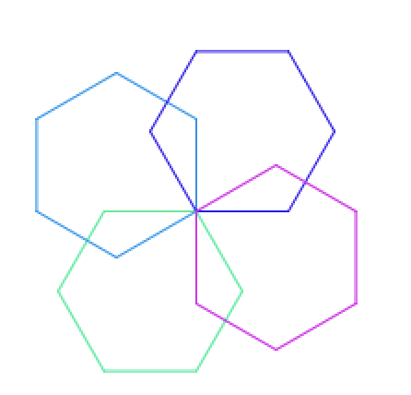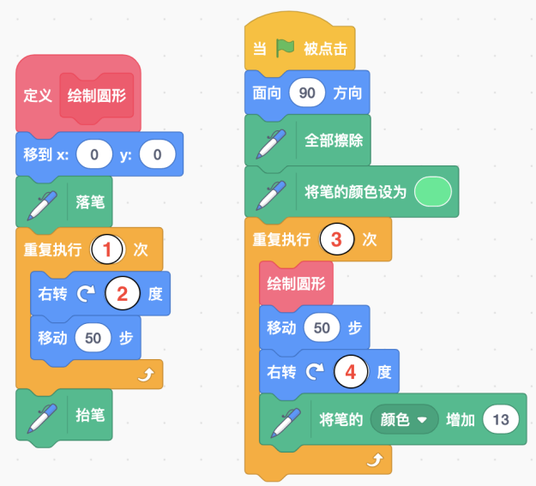
A. | 4、60、6、90

B. | 6、60、4、90

C. | 4、90、6、60

D. | 6、90、4、60

 | 试题编号：20211106-wy-10
 | 试题类型：单选题
 | 标准答案：B
 | 试题难度：一般
 | 试题解析：
 | 考生答案：B
 | 考生得分：2
 | 是否评分：已评分
 | 评价描述：

11. | 细菌以二分裂方式进行繁殖，每隔20分钟繁殖一次，一分为二，二分为四，... ...，下列哪个选项可以计算单个细菌在n小时之后的细菌总数？（ ）
A. | 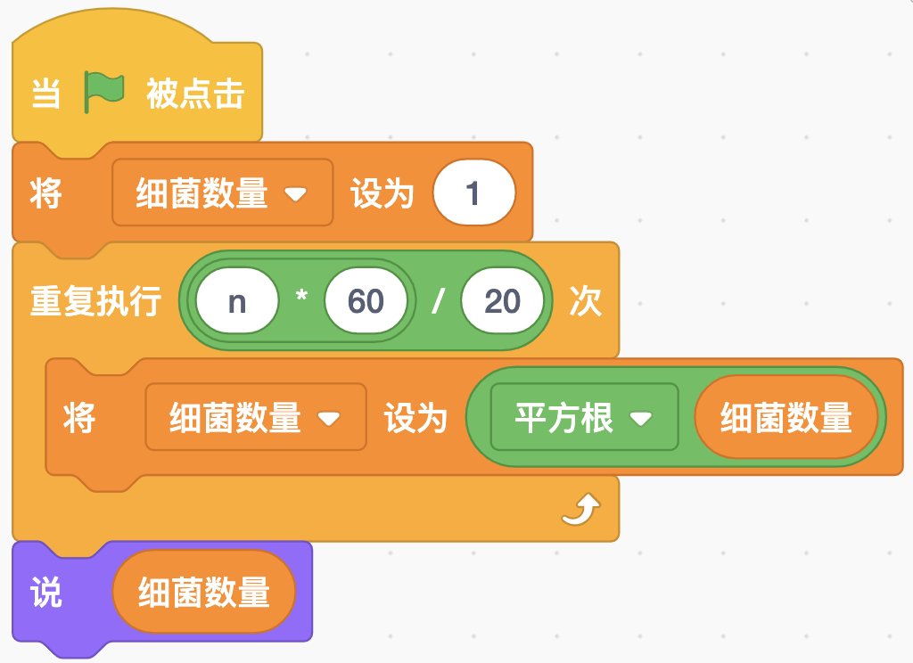

B. | 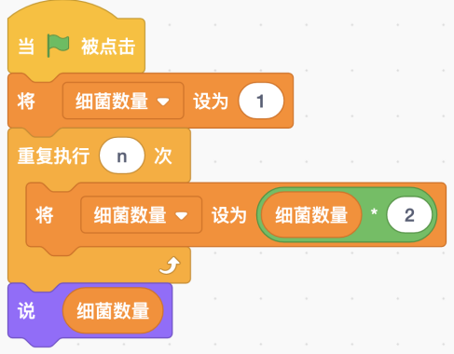

C. | 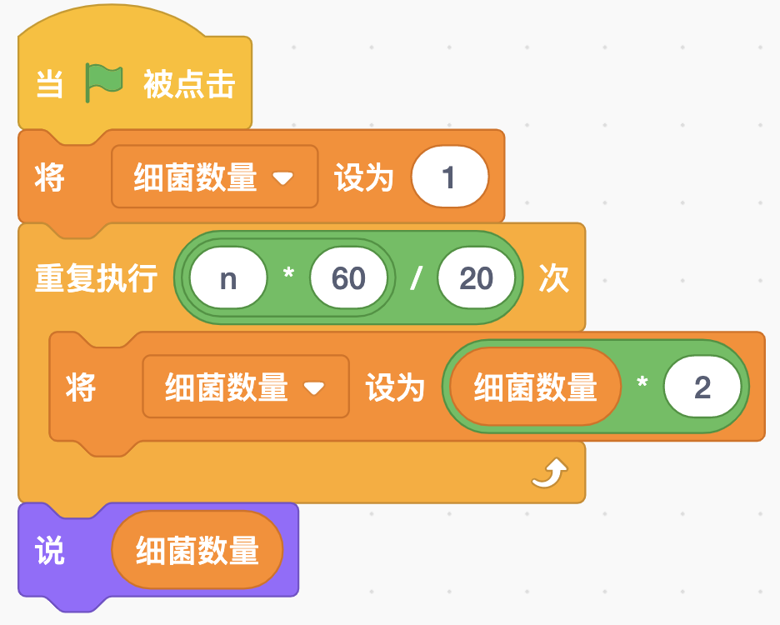

D. | 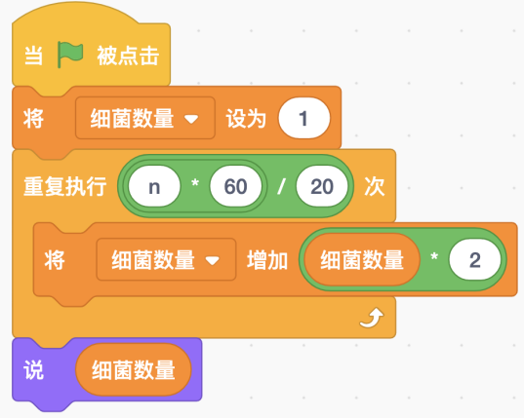

 | 试题编号：20211106-wy-11
 | 试题类型：单选题
 | 标准答案：C
 | 试题难度：一般
 | 试题解析：
 | 考生答案：A
 | 考生得分：0
 | 是否评分：已评分
 | 评价描述：

12. | 使用二分查找法，在有序数列1-100之间查找一个数，最多需要查找多少次？（ ）
A. | 7

B. | 100

C. | 50

D. | 10

 | 试题编号：20211106-wy-12
 | 试题类型：单选题
 | 标准答案：A
 | 试题难度：一般
 | 试题解析：
 | 考生答案：A
 | 考生得分：2
 | 是否评分：已评分
 | 评价描述：

13. | 计算从1到100的和，需要在①处填入的是？（ ）  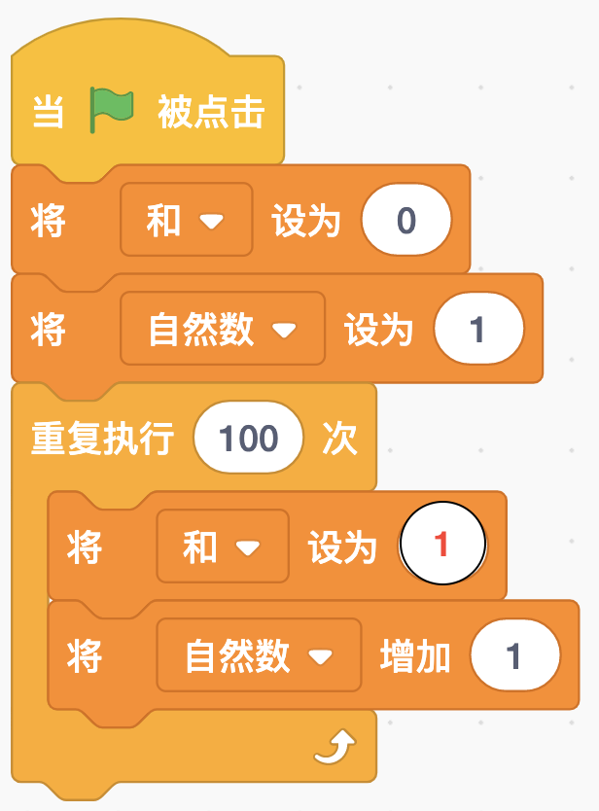
A. | 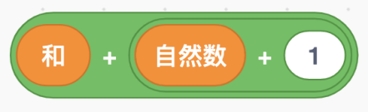

B. | 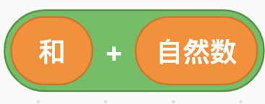

C. | 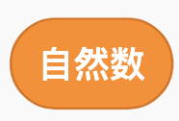

D. | 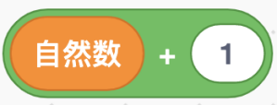

 | 试题编号：20211106-wy-13
 | 试题类型：单选题
 | 标准答案：B
 | 试题难度：一般
 | 试题解析：
 | 考生答案：B
 | 考生得分：2
 | 是否评分：已评分
 | 评价描述：

14. | 有94颗糖果，两人轮流拿，谁拿到最后一颗糖果谁输。条件是：每次最多拿5颗，最少拿1颗。问先拿的人怎样做才能保证获胜？（ ）
A. | 先拿的人第一次拿5颗糖果

B. | 先拿的人第一次拿4颗糖果

C. | 先拿的人第一次拿3颗糖果

D. | 先拿的人第一次拿2颗糖果

 | 试题编号：20211106-wy-14
 | 试题类型：单选题
 | 标准答案：C
 | 试题难度：较难
 | 试题解析：
 | 考生答案：A
 | 考生得分：0
 | 是否评分：已评分
 | 评价描述：

15. | 小猫为了测试双胞胎之间是否能够真的做到心意相通，设计了一个程序，如下图所示：一人心中想着一个十以内的数，另一人猜测，共有3次猜测机会。下列哪个选项可以优化这个程序？（ ）  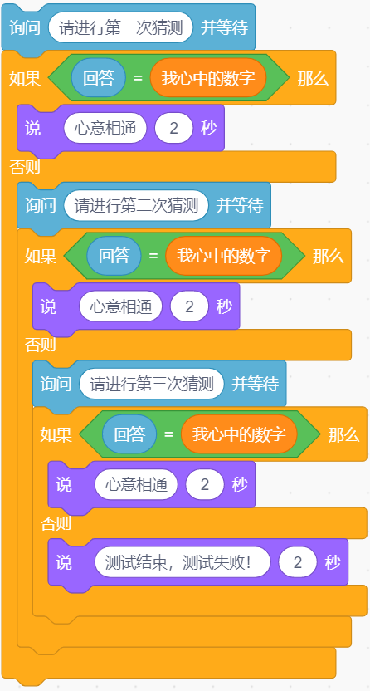
A. | 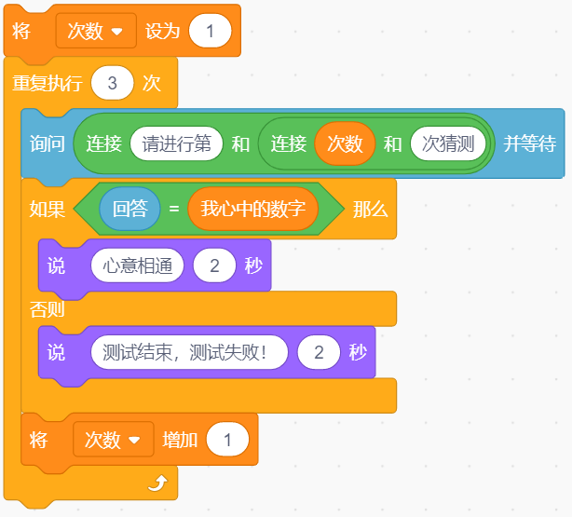

B. | 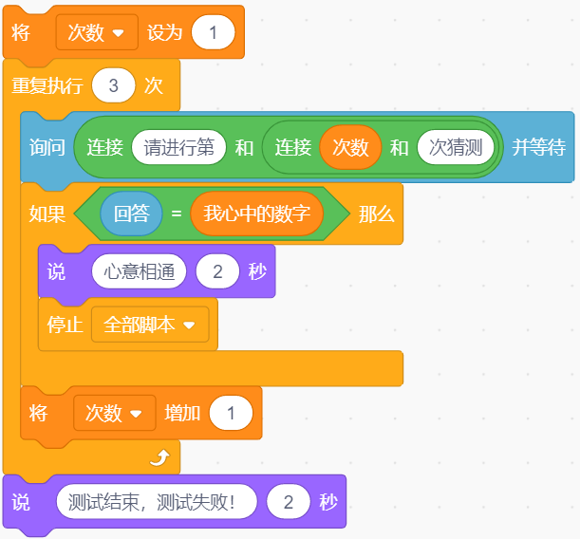

C. | 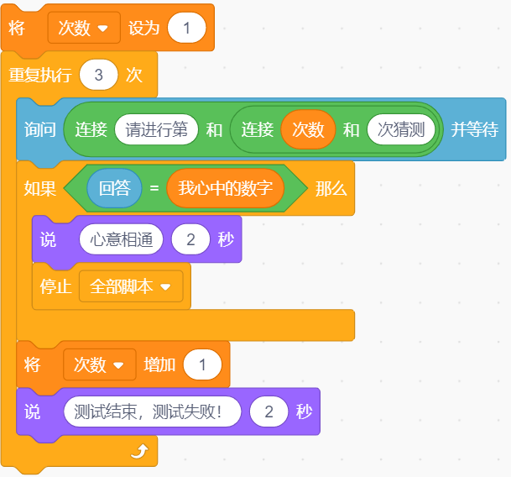

D. | 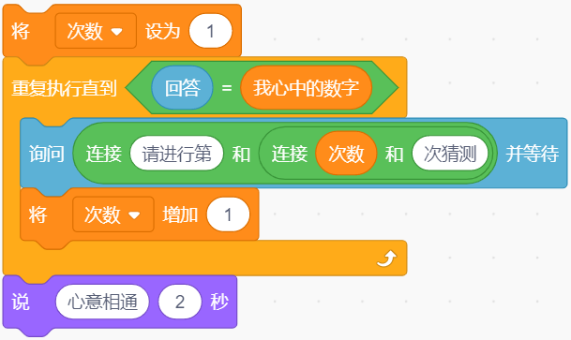

 | 试题编号：20211106-wy-15
 | 试题类型：单选题
 | 标准答案：B
 | 试题难度：一般
 | 试题解析：
 | 考生答案：B
 | 考生得分：2
 | 是否评分：已评分
 | 评价描述：
二、判断题(共10题，共20分)
16. | 列表只能适用于所有角色，不能仅适用于当前角色。（ ）
  正确 | 错误
 | 试题编号：20211106-wy-16
 | 试题类型：判断题
 | 标准答案：错误
 | 试题难度：容易
 | 试题解析：
 | 考生答案：错误
 | 考生得分：2
 | 是否评分：已评分
 | 评价描述：

17. | 下图中的程序执行一次之后，“我的链表“将会在舞台上显示出来。（ ）  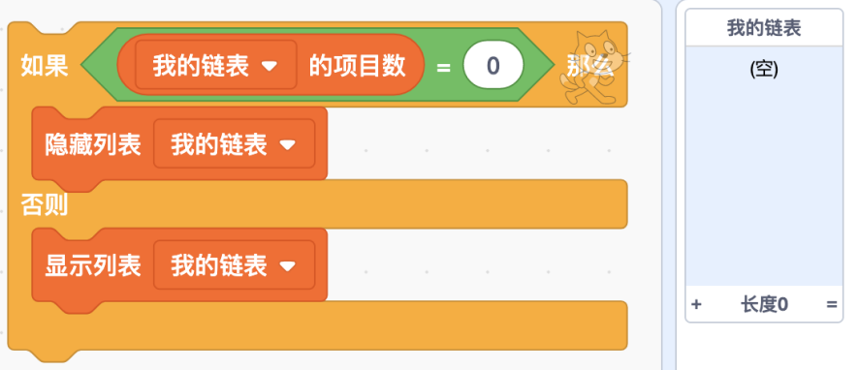
  正确 | 错误
 | 试题编号：20211106-wy-17
 | 试题类型：判断题
 | 标准答案：错误
 | 试题难度：容易
 | 试题解析：
 | 考生答案：错误
 | 考生得分：2
 | 是否评分：已评分
 | 评价描述：

18. | 自制积木创建之后不能再修改参数。（ ）
  正确 | 错误
 | 试题编号：20211106-wy-18
 | 试题类型：判断题
 | 标准答案：错误
 | 试题难度：容易
 | 试题解析：
 | 考生答案：错误
 | 考生得分：2
 | 是否评分：已评分
 | 评价描述：

19. | 在创建自制积木时，可以添加多种类型的参数。（ ）
  正确 | 错误
 | 试题编号：20211106-wy-19
 | 试题类型：判断题
 | 标准答案：正确
 | 试题难度：容易
 | 试题解析：
 | 考生答案：正确
 | 考生得分：2
 | 是否评分：已评分
 | 评价描述：

20. | 执行下列程序后，说出的内容是“a5”。（ ）  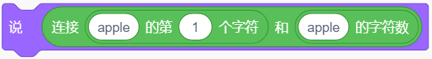
  正确 | 错误
 | 试题编号：20211106-wy-20
 | 试题类型：判断题
 | 标准答案：正确
 | 试题难度：容易
 | 试题解析：
 | 考生答案：正确
 | 考生得分：2
 | 是否评分：已评分
 | 评价描述：

21. | 每次点击绿旗，小猫只会说“true”。（ ）  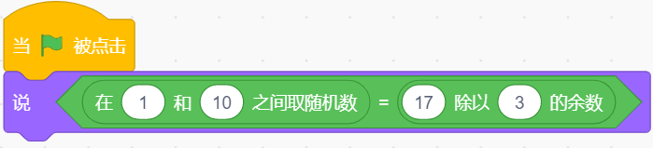
  正确 | 错误
 | 试题编号：20211106-wy-21
 | 试题类型：判断题
 | 标准答案：错误
 | 试题难度：容易
 | 试题解析：
 | 考生答案：错误
 | 考生得分：2
 | 是否评分：已评分
 | 评价描述：

22. | 用枚举法从1-100之间筛选出5的倍数，总共要判断100次。（ ）
  正确 | 错误
 | 试题编号：20211106-wy-22
 | 试题类型：判断题
 | 标准答案：正确
 | 试题难度：一般
 | 试题解析：
 | 考生答案：错误
 | 考生得分：0
 | 是否评分：已评分
 | 评价描述：

23. | 下图是某公司给员工的中秋节福利大闸蟹的选择标准，从程序可以看出大闸蟹的选择标准是：产地阳澄湖，重量为4两。（ ）  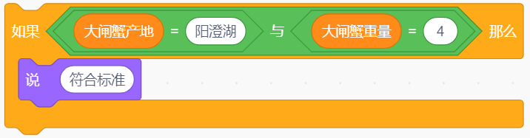
  正确 | 错误
 | 试题编号：20211106-wy-23
 | 试题类型：判断题
 | 标准答案：正确
 | 试题难度：一般
 | 试题解析：
 | 考生答案：正确
 | 考生得分：2
 | 是否评分：已评分
 | 评价描述：

24. | 下图中的程序执行的效果是按一次空格键小猫叫一次，不按空格键，小猫不叫。（ ）  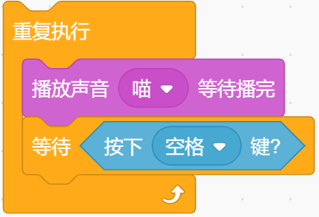
  正确 | 错误
 | 试题编号：20211106-wy-24
 | 试题类型：判断题
 | 标准答案：错误
 | 试题难度：一般
 | 试题解析：
 | 考生答案：错误
 | 考生得分：2
 | 是否评分：已评分
 | 评价描述：

25. | 如下图中的程序所示，当计时器大于50之后，将会停止所有角色的所有脚本，并且不再计时。（ ）  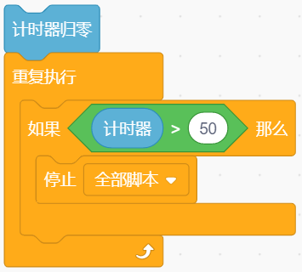
  正确 | 错误
 | 试题编号：20211106-wy-25
 | 试题类型：判断题
 | 标准答案：错误
 | 试题难度：容易
 | 试题解析：
 | 考生答案：正确
 | 考生得分：0
 | 是否评分：已评分
 | 评价描述：
三、编程题(共5题，共50分)
26. | 森林运动会  在森林运动会中，小猫、小狗、小兔子、乌龟、小猴子参加了800米耐力跑项目，分别耗时3分25秒、4分15秒、3分45秒、4分45秒、4分5秒。请设计程序实现自动排名。  排序前  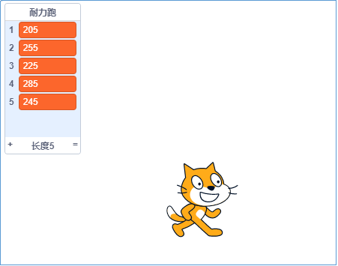  排序后  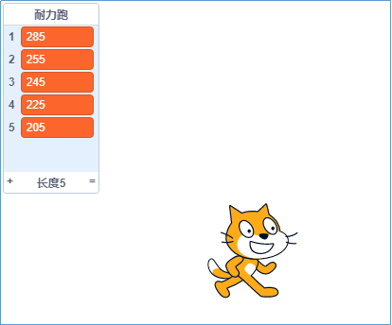  1. 准备工作  （1）保留小猫角色及空白背景；  2. 功能实现  （1）建立名为“耐力跑”的列表，用于记录运动员的成绩，以秒为单位；  （2）点击绿旗，初始化列表，依次往列表中加入：205，255，225，285，245；  （3）点击小猫，对运动员的成绩进行降序排列。
 | 试题编号：20211106-wy-26
 | 试题类型：编程题
标准答案：
参考程序：
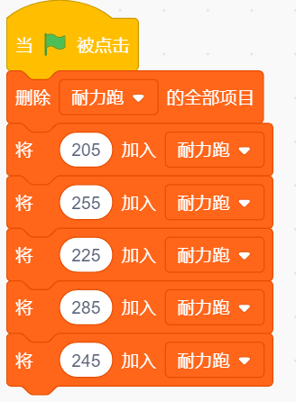
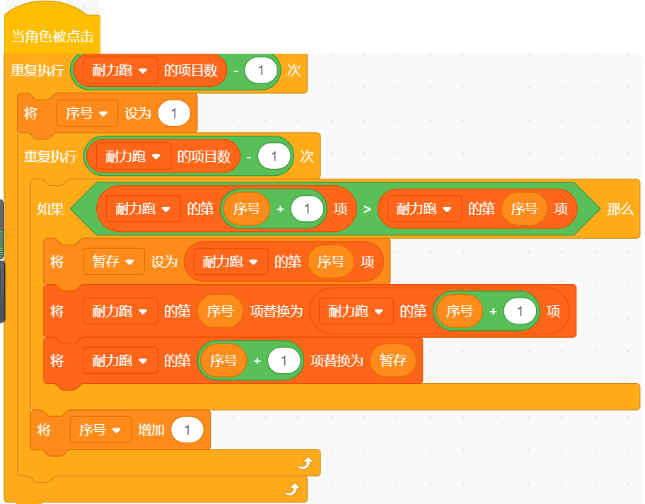
 | 试题难度：一般
试题解析：
评分标准：
考点：链表，算法
（1）初始化列表，删除所有项后，加入成绩；（2分）
（2）点击小猫后，排序降序排列正确；（5分）
（3）正确删除、替换链表中的数据；（2分）
（4）正确使用循环的嵌套；（1分）
 | 展示地址：点击浏览
 | 考生答案：（此题已作答）
 | 考生得分：3
 | 是否评分：已评分
 | 评价描述：

27. | 新冠疫苗接种系统  根据国家最新防疫政策，年满3岁的小朋友均需要接种新冠疫苗，现某幼儿园托管班有学生4名，出生日期分别是：20191016、20171220、20181206、20200101。请编写一套系统帮助幼儿园筛选出符合条件的小朋友。  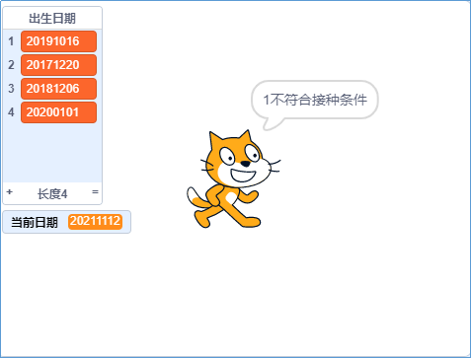  1. 准备工作  （1）保留小猫角色，保留白色背景。  2. 功能实现  （1）设置名为“当前日期”的变量获取当前的真实时间，当前月和日不足两位数时均用0填充；  （2）建立名为“出生日期”的列表，用于记录小朋友的出生日期；  （3）点击绿旗，初始化列表，加入四个小朋友的出生日期：20191016、20171220、20181206、20200101；  （3）按下空格键，小猫说出每个小朋友是否符合接种条件，如：2符合疫苗接种条件，或者2不符合疫苗接种条件。
 | 试题编号：20211106-wy-27
 | 试题类型：编程题
标准答案：
参考程序：
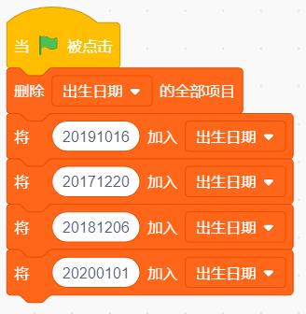
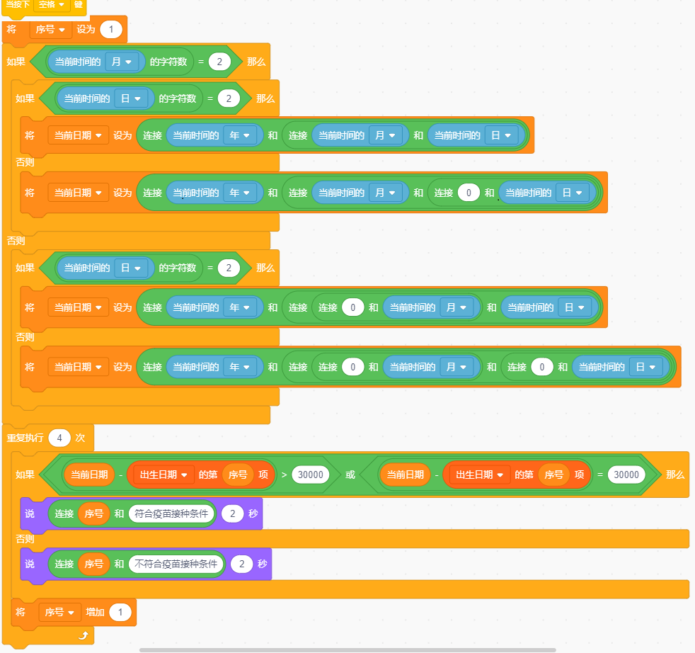
 | 试题难度：较难
试题解析：
评分标准：
（1）正确建立出生日期链表，每次点击绿旗，删除列表所有项后，加入四个出生日期；（2分）
（2）正确获取当前时间；（4分）
（3）按下空格键，正确判断是否能够接种疫苗。（4分）
 | 展示地址：点击浏览
 | 考生答案：（此题已作答）
 | 考生得分：2
 | 是否评分：已评分
 | 评价描述：

28. | 聪明的小猫  有3张卡片，每张卡片上面分别写着1、2、3，从中抽出一张、两张、三张，按任意次序排列起来，可以得到不同的一位数、两位数、三位数。请编写程序数出其中的偶数和奇数分别是多少个？  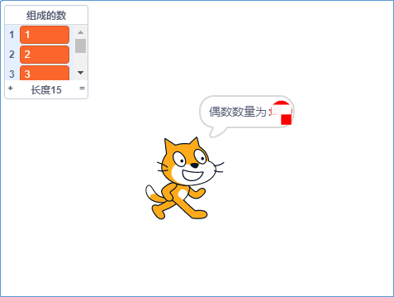  1. 准备工作  （1）保留小猫角色和白色背景。  2. 功能实现  （1）自制一个“初始化列表”的积木，将组合得到的一位数、两位数、三位数，一个一个加入到“组成的数”的列表中；  （2）点击绿旗，先初始化列表，再判断列表中每个数是奇数还是偶数，并记录判断结果；  （3）说出奇数的个数和偶数的个数。
 | 试题编号：20211106-wy-28
 | 试题类型：编程题
标准答案：
参考程序：
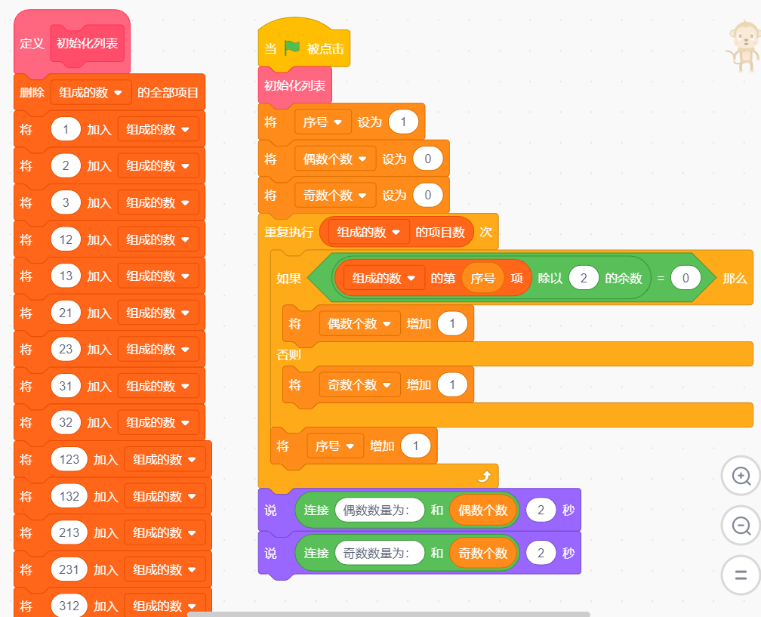
 | 试题难度：一般
试题解析：
评分标准：
（1）自制积木，删除列表所有项，并使用枚举法正确列出这3张牌能够组成的15个数；（ 3分）
（1）能够正确判断奇偶数；（5分）
（1）正确说出奇数、偶数个数各1分。（2分）
 | 展示地址：点击浏览
 | 考生答案：（此题已作答）
 | 考生得分：0
 | 是否评分：已评分
 | 评价描述：

29. | 棕熊大战  周末，Batter正在田野里面打棒球，突然跑出来一只棕熊，于是Batter与棕熊展开了一场大战。  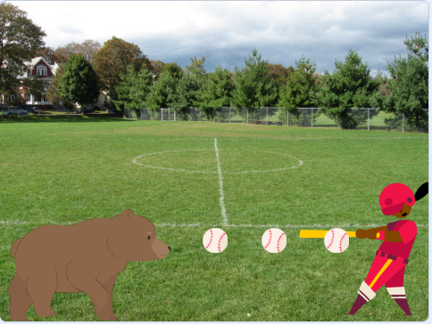  1. 准备工作  （1）删除角色小猫，增加角色Batter、Bear-walking和Baseball，三个角色，并保留它们的所有造型；  （2）删除白色背景，增加名为“Playing Field”的背景，将此背景复制2次，分别重命名为“胜利”、“失败”，并在其图片上分别添加文字“胜利”、“失败”。  2. 功能实现  （1）按一次空格键Batter打出一颗棒球，可持续发球，Batter有发球的动作；  （2）球击中棕熊则棕熊的大小减小10，如果棕熊的大小小于10，则Batter成功击退棕熊，获得胜利；  （3）点击绿旗执行程序之后，棕熊向Batter移动，能够看到棕熊走动的效果，如果碰到Batter则游戏失败；  （4）游戏中背景为Playing Field，游戏结束时背景根据游戏结果进行相应的切换。
 | 试题编号：20211106-wy-29
 | 试题类型：编程题
标准答案：
参考程序：
batter参考程序
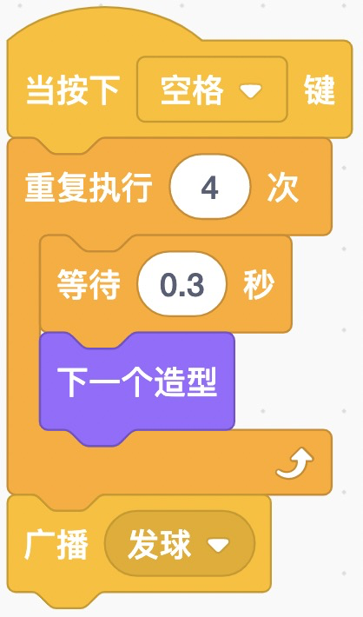
棕熊参考程序
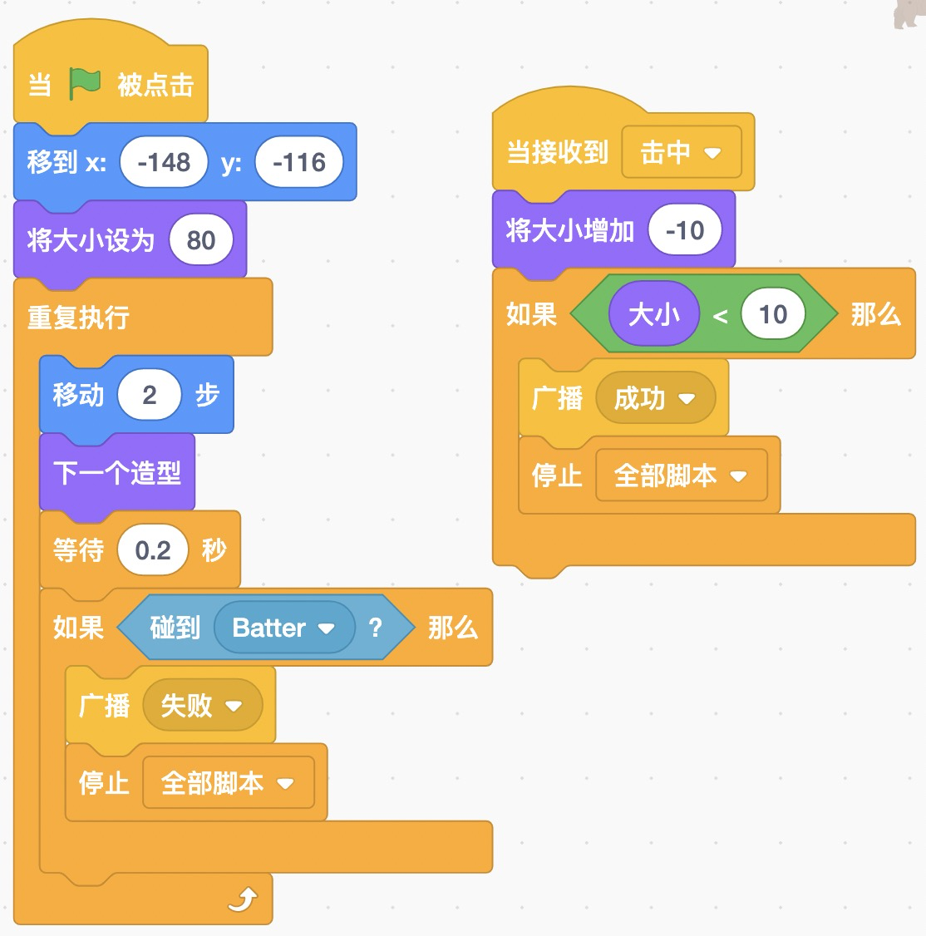
棒球参考程序
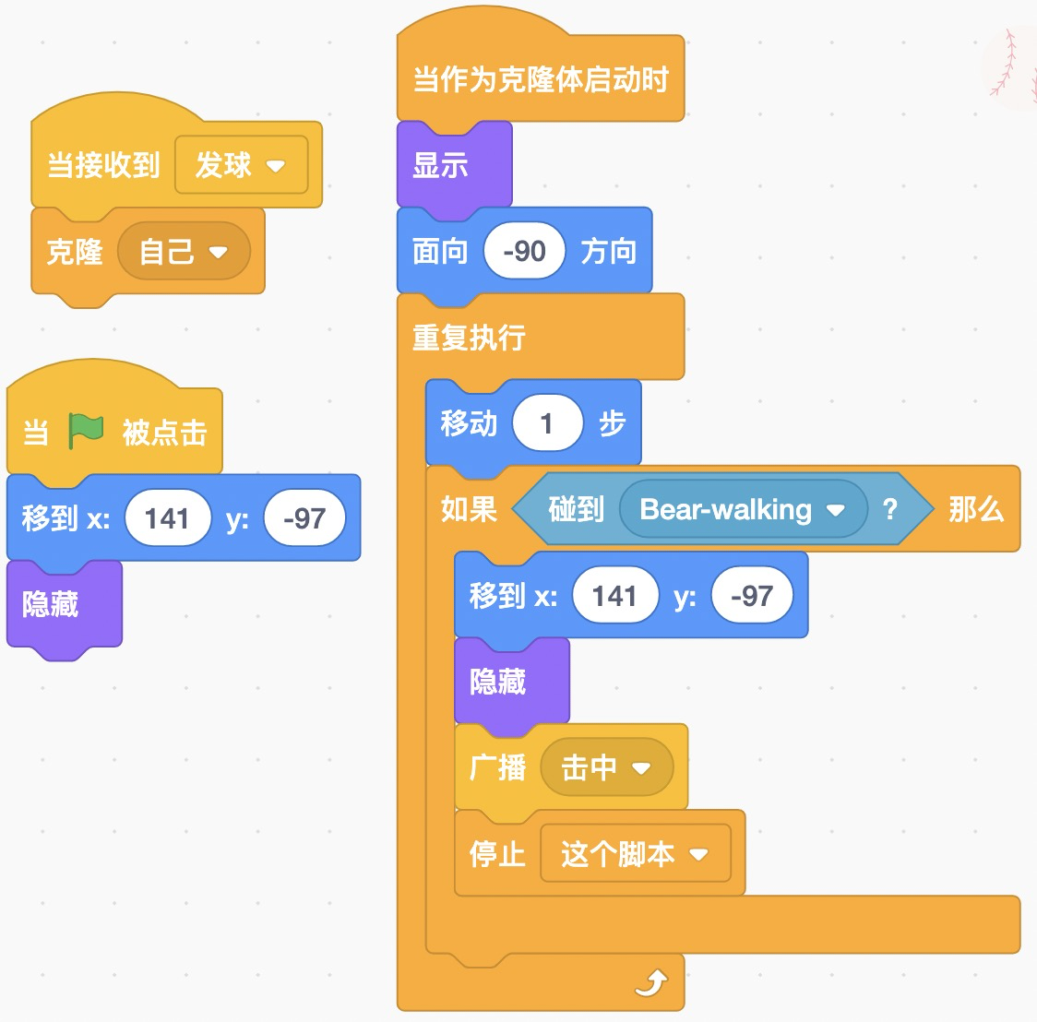
背景参考程序
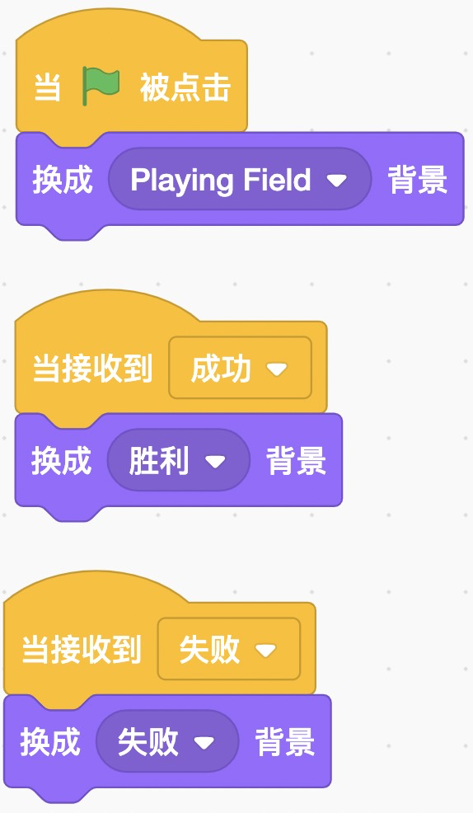
 | 试题难度：较难
试题解析：
评分标准：
（1）背景切换正确；（1分）
（2）Batter程序设计正确；（2分）（有打球效果1分，正确发送广播1分）
（3）棒球程序设计正确；（3分）（正确使用克隆1分，正确跳出循环1分，初始设置正确1分）
（4）棕熊程序设计正确。（4分）（初始设置正确1分，走动效果1分，正确发送广播1分，正确结束程序1分）
 | 展示地址：点击浏览
 | 考生答案：（此题已作答）
 | 考生得分：8
 | 是否评分：已评分
 | 评价描述：

30. | 质数判断器  质数又叫素数，是在大于1的自然数中，除1和其本身以外没有其他因数的自然数。请设计一个质数判断器。  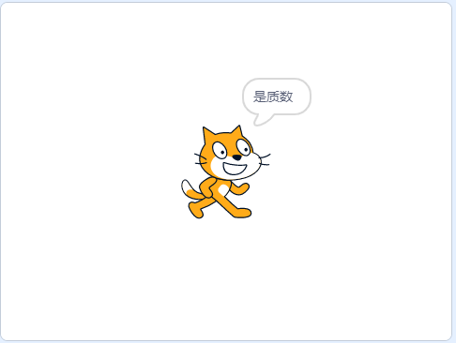  1. 准备工作  （1）保留小猫角色和白色背景。  2. 功能实现  （1）通过询问并等待输入一个大于1的自然数；  （2）判断输入的数是否是质数，并说出判断结果。
 | 试题编号：20211106-wy-30
 | 试题类型：编程题
标准答案：
参考程序：
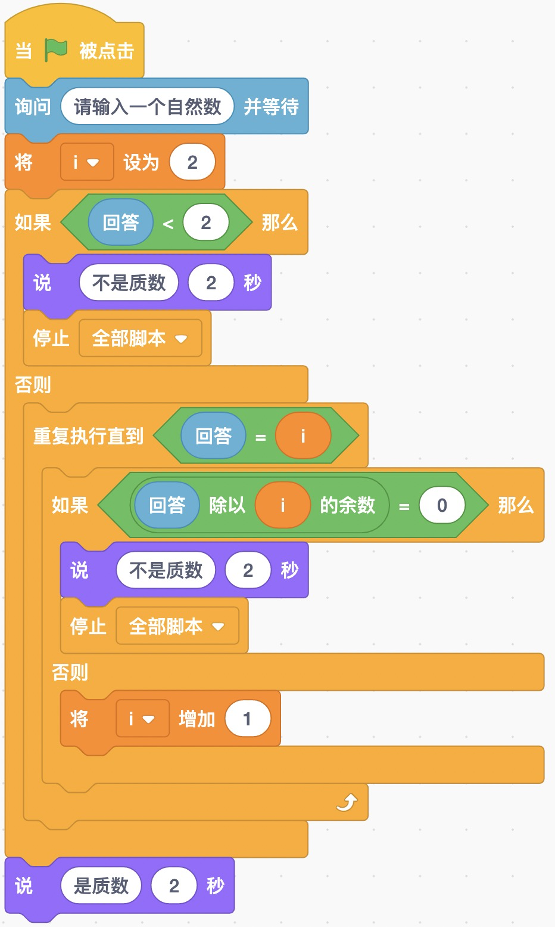
 | 试题难度：一般
试题解析：
评分标准：
（1）实现人机交互；（1分）
（2）说出判断结果；（1分）
（3）能够正确判断是否是质数；（6分）
（4）正确跳出循环。（2分）
 | 展示地址：点击浏览
 | 考生答案：（此题已作答）
 | 考生得分：0
 | 是否评分：已评分
 | 评价描述：

